ПОЗДРАВЛЯЕМ ПОБЕДИТЕЛЕЙ
V ВСЕРОССИЙСКОГО МЕЖВУЗОВСКОГО КОНКУРСА
ПО МАКЕТИРОВАНИЮ ОБЪЕКТОВ
ЛАНДШАФТНОЙ АРХИТЕКТУРЫ!

С 05.05.2025 г. по 21.05.2025 г. на базе Волгатеха, института леса и природопользования, кафедры СПС, ботаники и дендрологии проведен V Всероссийский межвузовский конкурс по макетированию объектов ландшафтной архитектуры по направлению подготовки бакалавриата 35.03.10 "Ландшафтная архитектура".
Всего в конкурсе приняло участие 17 вузов Российской Федерации, 90 творческих работ по восьми номинациям боролись за звание быть лучшими. Жюри конкурса старались всесторонне оценить сюжет, креативный подход, композицию, качество выполнения макетов.
Дипломами победителей и призерам конкурса стали:

в номинации «Формальная композиция»:
1 место | - | Евлоева Раяна  Московский государственный технический университет им. Н.Э.Баумана (Мытищинский филиал)
2 место | - | Харитонова Дарья  Поволжский государственный технологический университет
3 место | - | Криваксина Юлия  Поволжский государственный технологический университет
3 место | - | Швец Ирина  Поволжский государственный технологический университет
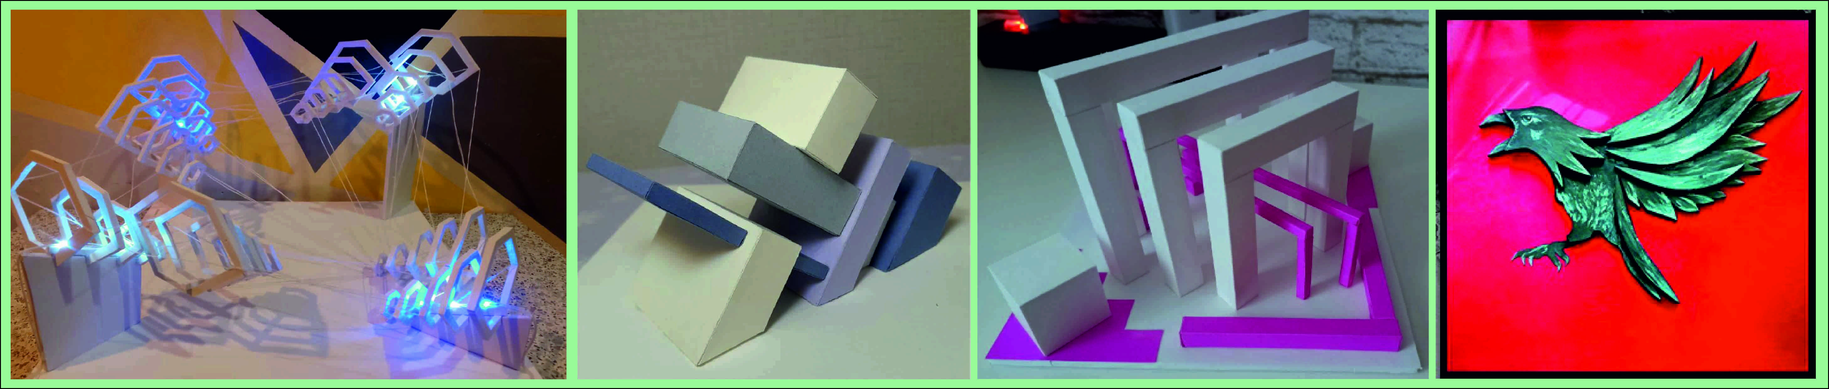
в номинации «Объемная ландшафтная композиция»:
1 место | - | Смолькова Алёна  Пензенский государственный университет архитектуры и строительства
2 место | - | Шапаева Полина  Пензенский государственный университет архитектуры и строительства
2 место | - | Нагодкина Мария  Пензенский государственный университет архитектуры и строительства
3 место | - | Кохтенко Ксения  Московский государственный технический университет им. Н.Э.Баумана (Мытищинский филиал)
3 место | - | Полевщикова Ксения, Паукова Софья  Поволжский государственный технологический университет
3 место | - | Толщина Дарина  Санкт-Петербургскийгосударственныйархитектурно-строительныйуниверситет
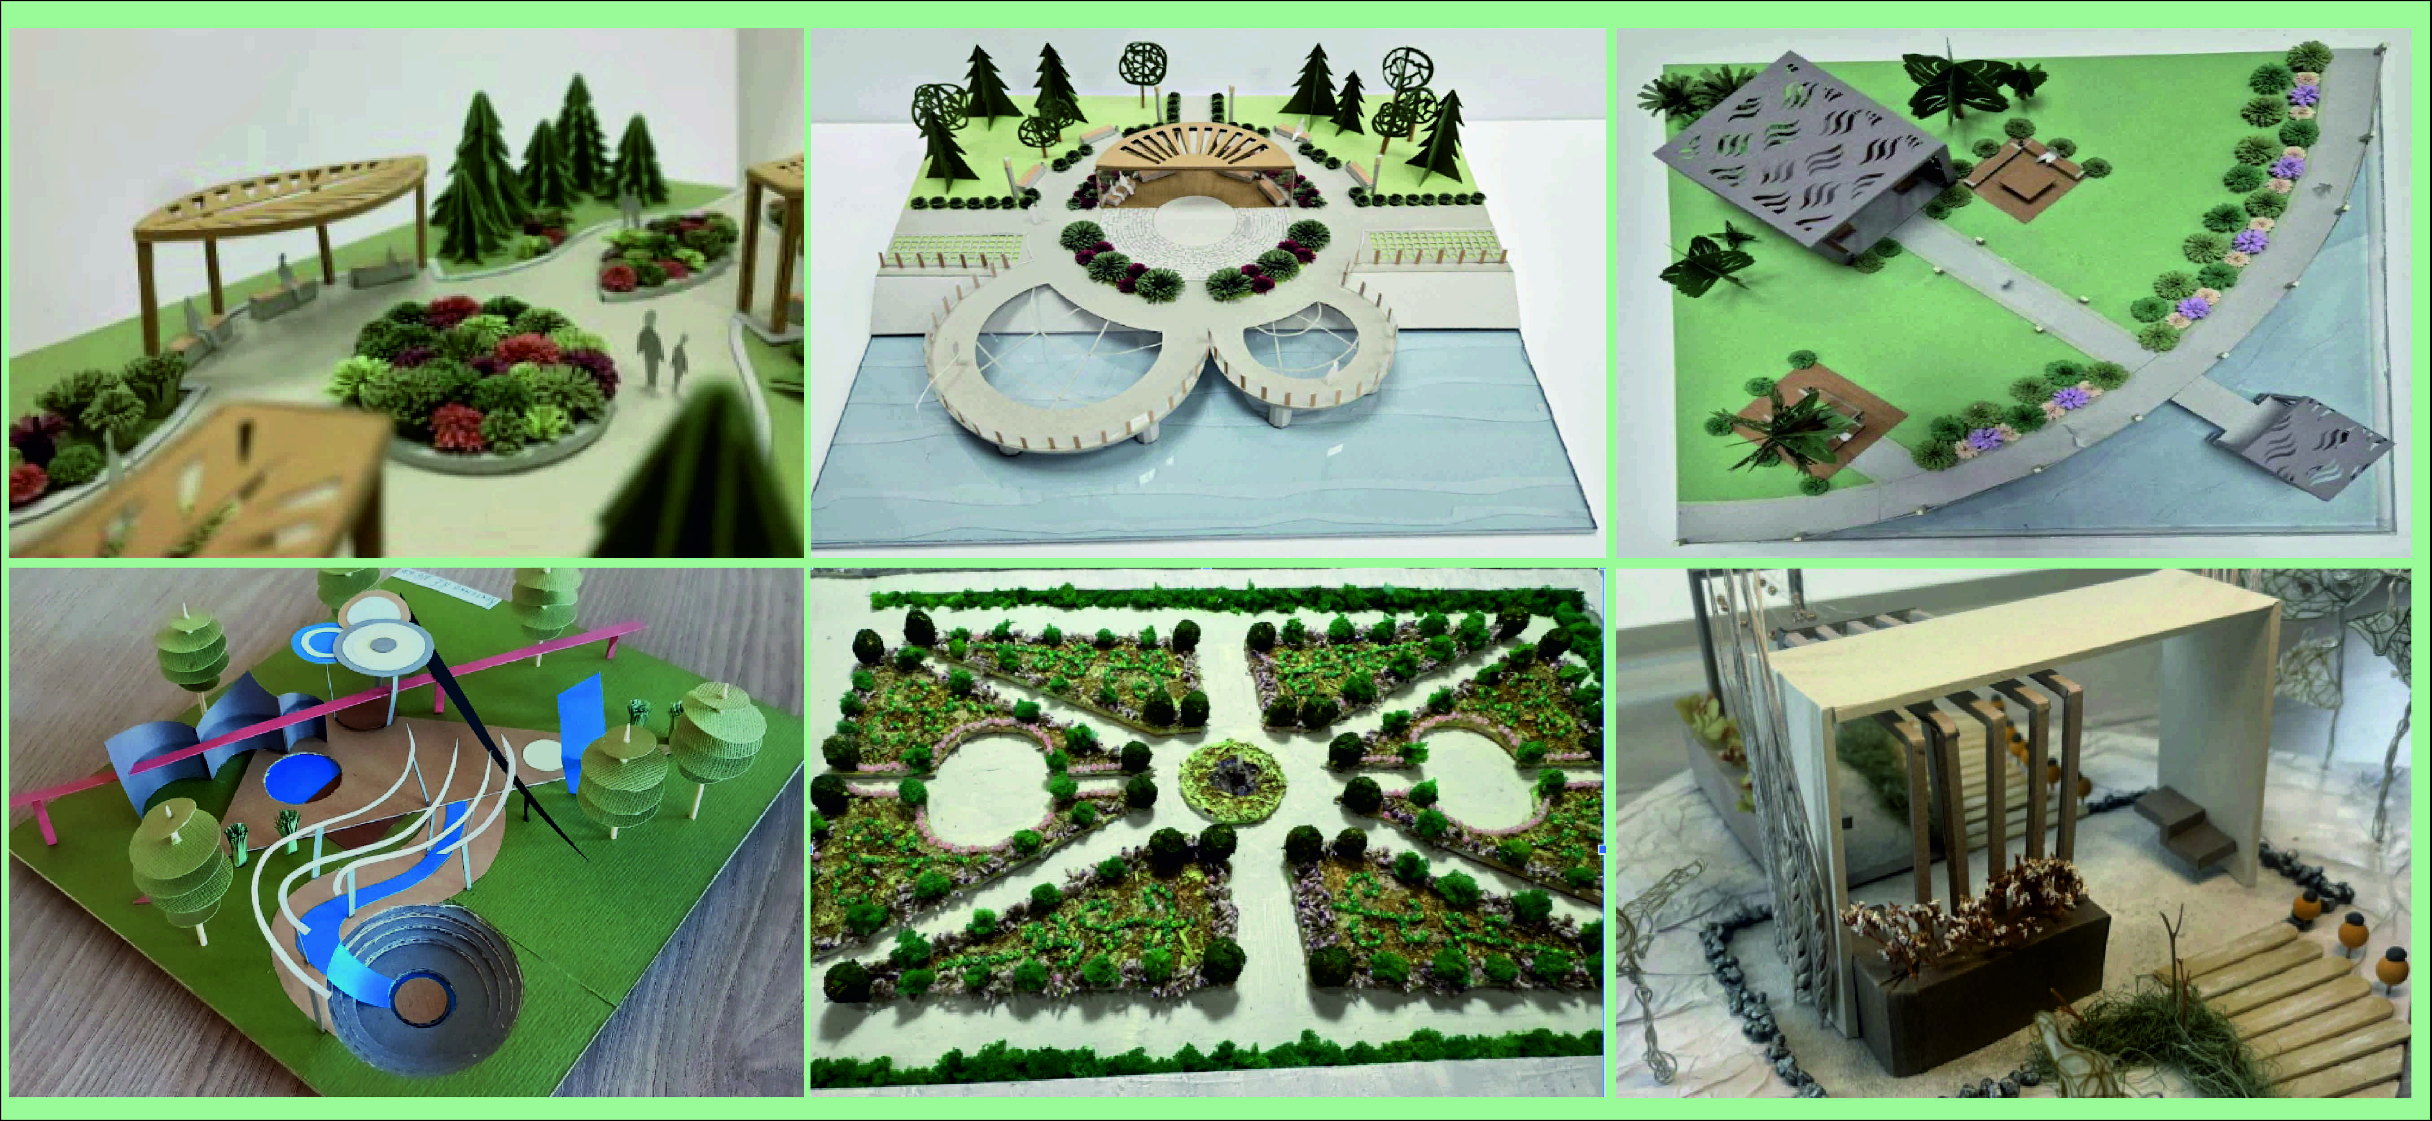
в номинации «Глубинно-пространственная композиция»:
1 место | - | Братанова Людмила, Бочкарева Дарья, Плотникова Кристина, Башмурова Софья, Захарова Анастасия  Нижегородскийгосударственныйархитектурно-строительныйуниверситет
2 место | - | Трапезникова Мария  Московский государственный технический университет им. Н.Э.Баумана (Мытищинский филиал)
2 место | - | Соловьёва Дарья  Московский государственный технический университет им. Н.Э.Баумана (Мытищинский филиал)
2 место | - | Мусанова Ангелина, Сысуева Арина, Курмаева Дарья, Шаброва Динара, Кокшаров Артём  Нижегородский государственный архитектурно-строительный университет
2 место | - | Харюшина Ксения, Мухина Мария, Кузнецова Мария, Миниахметова Дарья, Каштанова Диана  Пермскийаграрно-технологический университет имени академика Д.Н. Прянишникова
2 место | - | Абакумова Виктория  Московский государственный технический университет им. Н.Э.Баумана (Мытищинский филиал)
3 место | - | Корольков Кирилл  Пензенский государственный университет архитектуры и строительства
3 место | - | Маркова Александра  Пензенский государственный университет архитектуры и строительства
3 место | - | Рунина Виктория  Пензенский государственный университет архитектуры и строительства
3 место | - | Белавина Полина  Пензенский государственный университет архитектуры и строительства
3 место | - | Титкова Елена, Лачева Анастасия, Шипов Кирилл, Мастеренко Полина, Серебрякова Татьяна  Российский государственный аграрный университет-МСХА имени К.А. Тимирязева
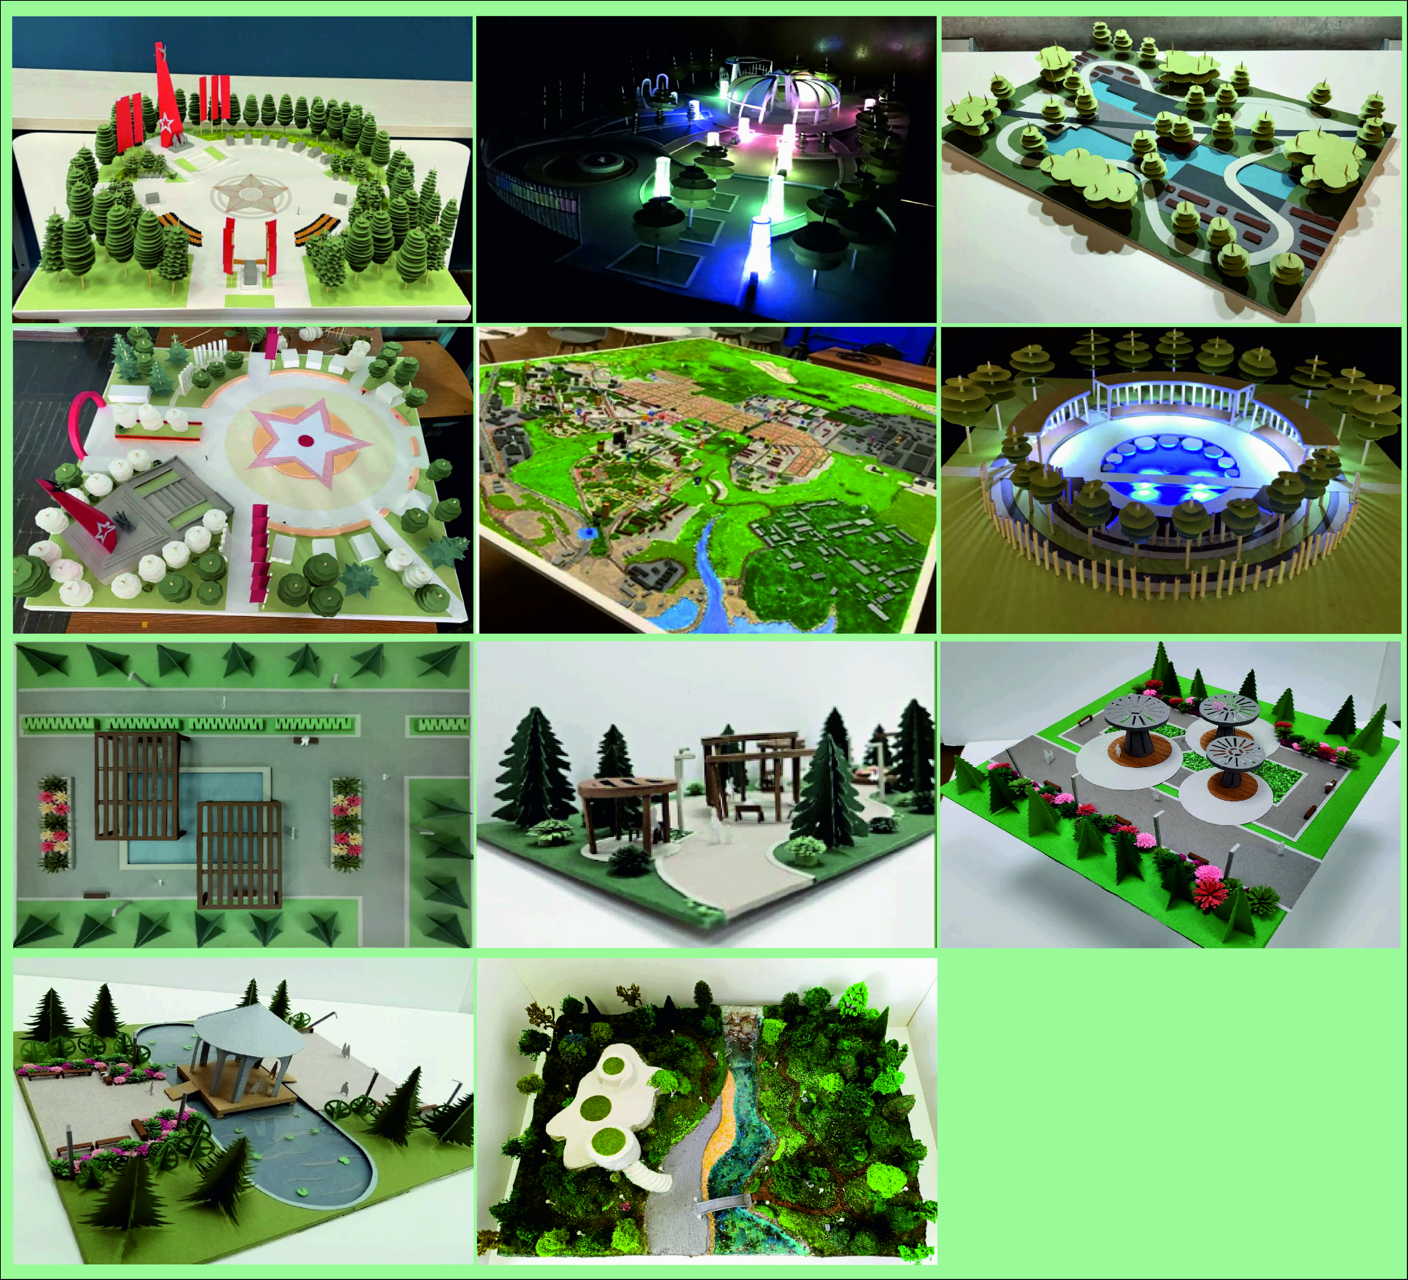
в номинации «Макетирование интерьера»:
1 место | - | Попенова Александра  Башкирский государственный аграрный университет
2 место | - | Сайфуллина Лиана  Башкирский государственный аграрный университет
3 место | - | Тилиженко Диана, Юркова Ульяна  Башкирский государственный аграрный университет
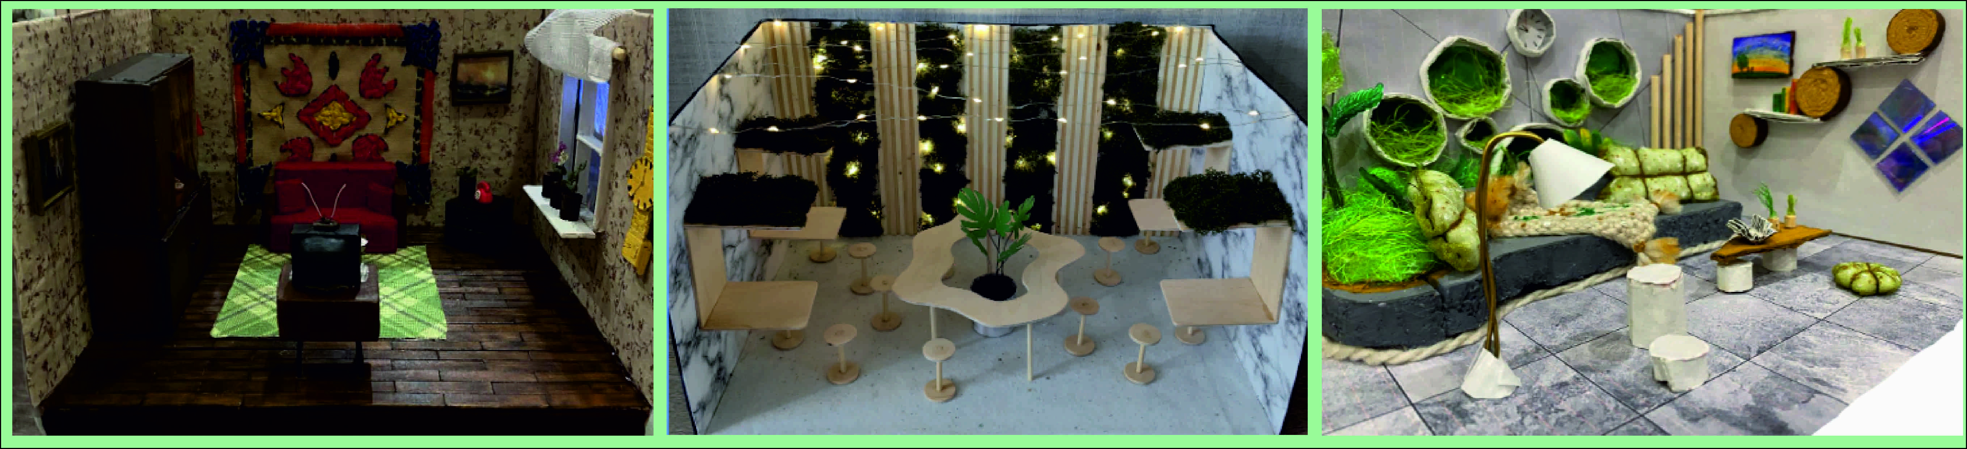
в номинации «Макетирование малой архитектурной формы»:
1 место | - | Брус Екатерина  Орловский государственный аграрный университет имени Н.В. Парахина
2 место | - | Королева Маргарита  Волгоградский государственный университет
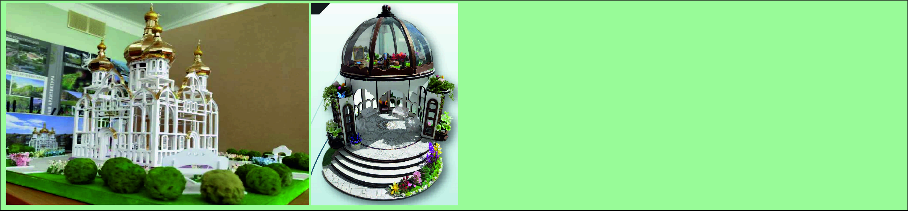
в номинации «Макетирование реалистичное или природный макет»:
1 место | - | Титкова Елена  Российский государственный аграрный университет-МСХА имени К.А. Тимирязева
2 место | - | Авраменко Ангелина, Викарная Вероника, Горожанкина Ангелина, Калинская Валерия, Кривушина Анна, Пережило Савелий, Фокин Святослав  Брянскийгосударственныйинженерно-технологическийуниверситет

в номинации «Макетирование на свободную тему»:
1 место | - | Малыгина Анна, Гаврилова Наталья  Орловский государственный аграрный университет имени Н.В. Парахина
2 место | - | Титкова Елена  Российский государственный аграрный университет-МСХА имени К.А. Тимирязева

в номинации «Компьютерное 3D макетирование объектов ландшафтной архитектуры»:
1 место | - | Егошина Анна, Иванова Мария  Поволжский государственный технологический университет


Сообщество вузов по ландшафтной архитектуре отмечает неподдельный интерес к данному мероприятию. Видны результаты многолетнего опыта, очень познавательно видеть развитие различных школ по макетному проектированию вузов Российской Федерации.
Оргкомитет конкурса благодарит всех участников конкурса, желает дальнейших успехов!
Особенно хочется выразить признательность уважаемым членам жюри за оперативную и качественную оценку.
Ждем Вас на следующий год на нашем соревновании!

